

行程综合问题


教学目标

- 运用各种方法解决行程内综合问题。
- 发现一些综合问题中，行程与其它模块的联系，并解决奥数综合问题。

知识精讲
行程问题是奥数中的一个难点，内容多而杂。而在行程问题中，还有一些尤其复杂的综合问题。它们大致可以分为两类：
- 行程内综合，把行程问题中的一些零散的知识点综合在一道题目中，这就是一道行程内综合题目。例如把环形跑道和猎狗追兔结合在一起，把流水行船和发车间隔结合起来等等。
- 学科内综合，这种问题就不只是行程问题了，把行程问题和其它知识模块里的思想方法结合在一起，这种综合性题目的难度也很大，比如行程与策略综合等等。
本讲内容主要就是针对这种综合性题目。虽然题目难度偏大，但是这种题目在杯赛和小升初试题中是很受“偏爱”的。所以很重要。

模块一、行程内综合
- 邮递员早晨7时出发送一份邮件到对面山里，从邮局开始要走12千米上坡路，8千米下坡路。他上坡时每小时走4千米，下坡时每小时走5千米，到达目的地停留1小时以后，又从原路返回，邮递员什么时候可以回到邮局?
【考点】变速问题与走停问题 【难度】2星 【题型】解答
法一：先求出去的时间，再求出返回的时间，最后转化为时刻。①邮递员到达对面山里需时间：12÷4+8÷5=4.6(小时);②邮递员返回到邮局共用时间：8÷4+12÷5+1+4.6 =2+2.4+1+4.6 = l0(小时)③邮递员回到邮局时的时刻是：7+10-12=5(时).邮递员是下午5时回到邮局的。
法二：从整体上考虑，邮递员走了（12+8）千米的上坡路，走了（12+8）千米的下坡路，所以共用时间为：（12+8）÷4+（12+8）÷5+1=10(小时)，邮递员是下午7+10-12=5(时) 回到邮局的。
【答案】5时

- 小红上山时每走30分钟休息10分钟，下山时每走30分钟休息5分钟．已知小红下山的速度是上山速度的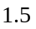倍，如果上山用了3小时50分，那么下山用了多少时间？
【考点】变速问题与走停问题 【难度】2星 【题型】解答
上山用了3小时50分，即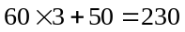(分)，由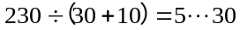，得到上山休息了5次，走了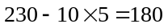(分)．因为下山的速度是上山的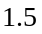倍，所以下山走了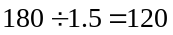 (分)．由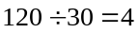知，下山途中休息了3次，所以下山共用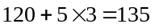(分)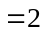小时15分．
【答案】小时15分

- 已知猫跑5步的路程与狗跑3步的路程相同；猫跑7步的路程与兔跑5步的路程相同．而猫跑3步的时间与狗跑5步的时间相同；猫跑5步的时间与兔跑7步的时间相同，猫、狗、兔沿着周长为300米的圆形跑道，同时同向同地出发．问当它们出发后第一次相遇时各跑了多少路程？
【考点】环形跑道与猎狗追兔 【难度】5星 【题型】解答
方法一：由题意，猫与狗的速度之比为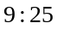，猫与兔的速度之比为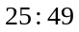．
设单位时间内猫跑1米，则狗跑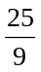米，兔跑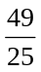米．
狗追上猫一圈需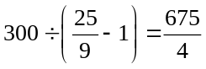单位时间，
兔追上猫一圈需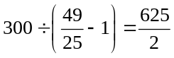单位时间．
猫、狗、兔再次相遇的时间，应既是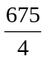的整数倍，又是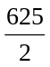的整数倍．
与的最小公倍数等于两个分数中，分子的最小公倍数除以分母的最大公约数，即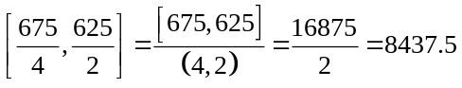．
上式表明，经过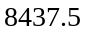个单位时间，猫、狗、兔第一次相遇．
此时，猫跑了米，狗跑了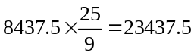米，兔跑了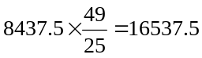米．
方法二：根据题意，猫跑35步的路程与狗跑21步的路程、兔跑25步的路程相等；而猫跑15步的时间与狗跑25步、兔跑21步的时间相同．
所以猫、狗、兔的速度比为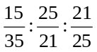，它们的最大公约数为
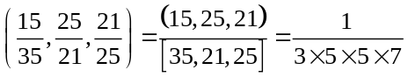，
即设猫的速度为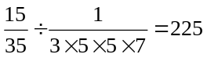，那么狗的速度为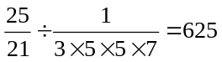，则兔的速度为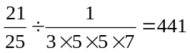．
于是狗每跑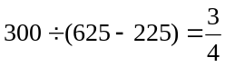单位时追上猫；
兔每跑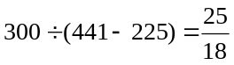单位时追上猫．
而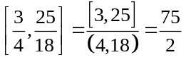，所以猫、狗、兔跑了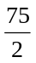单位时，三者相遇．
猫跑了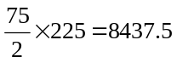米，狗跑了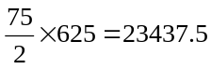米，兔跑了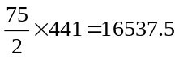米．
【答案】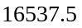米

- 甲、乙两人沿 400 米环形跑道练习跑步，两人同时从跑道的同一地点向相反方向跑去。相遇后甲比原来速度增加 2 米／秒，乙比原来速度减少 2 米／秒，结果都用 24 秒同时回到原地。求甲原来的速度。
【考点】环形跑道与变速问题 【难度】3星 【题型】解答
因为相遇前后甲，乙的速度和没有改变，如果相遇后两人和跑一圈用 24 秒，则相遇前两人和跑一圈也用 24 秒。以甲为研究对象，甲以原速V 跑了 24 秒的路程与以（V +2 ）跑了 24 秒的路程之和等于 400米，24V +24（V +2 ）=400 易得V = 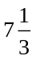米/秒
【答案】米/秒

- 环形跑道周长是500米，甲、乙两人从起点按顺时针方向同时出发。甲每分跑120米，乙每分跑100米，两人都是每跑200米停下休息1分。甲第一次追上乙需多少分？
【考点】环形跑道与变速问题 【难度】3星 【题型】解答
55分。解：甲比乙多跑500米，应比乙多休息2次，即2分。在甲多休息的2分内，乙又跑了200米，所以在与甲跑步的相同时间里，甲比乙多跑500＋200＝700（米），甲跑步的时间为700÷（120－100）＝35（分）。共跑了120×35＝4200（米），中间休息了4200÷200－1＝ 20（次），即20分。所以甲第一次追上乙需35＋20＝55（分）。
【答案】55分

- 甲、乙两人同时同地同向出发，沿环形跑道匀速跑步．如果出发时乙的速度是甲的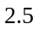倍，当乙第一次追上甲时，甲的速度立即提高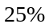，而乙的速度立即减少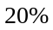，并且乙第一次追上甲的地点与第二次追上甲的地点相距100米，那么这条环形跑道的周长是 米．
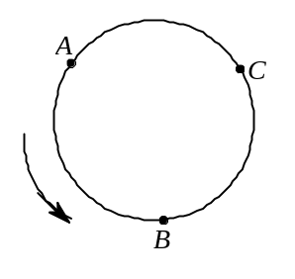
【考点】环形跑道与变速问题 【难度】2星 【题型】解答
如图，设跑道周长为1，出发时甲速为2，则乙速为5．假设甲、乙从点同时出发，按逆时针方向跑．由于出发时两者的速度比为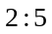，乙追上甲要比甲多跑1圈，所以此时甲跑了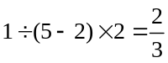，乙跑了；此时双方速度发生变化，甲的速度变为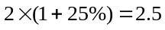，乙的速度变为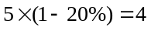，此时两者的速度比为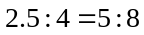；乙要再追上甲一次，又要比甲多跑1圈，则此次甲跑了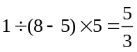，这个就是甲从第一次相遇点跑到第二次相遇点的路程．从环形跑道上来看，第一次相遇点跑到第二次相遇点之间的距离，既可能是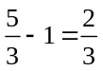个周长，又可能是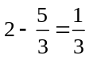个周长．
那么，这条环形跑道的周长可能为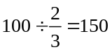米或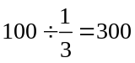米．
【答案】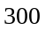米

- 如图所示，甲、乙两人从长为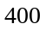米的圆形跑道的点背向出发跑步。跑道右半部分(粗线部分）道路比较泥泞，所以两人的速度都将减慢，在正常的跑道上甲、乙速度均为每秒米，而在泥泞道路上两人的速度均为每秒米。两人一直跑下去，问：他们第99次迎面相遇的地方距点还有 米。
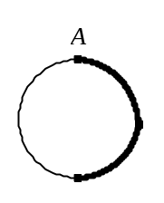
【考点】环形跑道与变速问题 【难度】2星 【题型】解答
本题中，由于甲、乙两人在正常道路和泥泞道路上的速度都相同，可以发现，如果甲、乙各自绕着圆形跑道跑一圈，两人在正常道路和泥泞道路上所用的时间分别相同，那么两人所用的总时间也就相同，所以，两人同时出发，跑一圈后同时回到点，即两人在点迎面相遇，然后再从点出发背向而行，可以发现，两人的行程是周期性的，且以一圈为周期．
在第一个周期内，两人同时出发背行而行，所以在回到出发点前肯定有一次迎面相遇，这是两人第一次迎面相遇，然后回到出发点是第二次迎面相遇；然后再出发，又在同一个相遇点第三次相遇，再回到出发点是第四次相遇……可见奇数次相遇点都是途中相遇的地点，偶数次相遇点都是点．本题要求的是第99次迎面相遇的地点与点的距离，实际上要求的是第一次相遇点与点的距离．
对于第一次相遇点的位置，需要分段进行考虑：由于在正常道路上的速度较快，所以甲从出发到跑完正常道路时，乙才跑了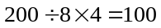米，此时两人相距100米，且之间全是泥泞道路，此时两人速度相同，所以再各跑50米可以相遇．所以第一次相遇时乙跑了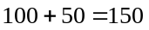米，这就是第一次相遇点与点的距离，也是第99次迎面相遇的地点与点的距离．
【答案】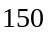米

- 甲、乙二人在同一条椭圆形跑道上作特殊训练：他们同时从同一地点出发，沿相反方向跑，每人跑完第一圈到达出发点后立即回头加速跑第二圈，跑第一圈时，乙的速度是甲速度的2/3.甲跑第二圈时速度比第一圈提高了1/3；乙跑第二圈时速度提高了1/5．已知沿跑道看从甲、乙两人第二次相遇点到第一次相遇点的最短路程是190米，那么这条椭圆形跑道长多少米?
【考点】环形跑道与变速问题 【难度】3星 【题型】解答
设甲跑第一圈的速度为3，那么乙跑第一圈的速度为2，甲跑第二圈的速度为4，乙跑第二圈的速度为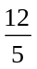.如下图：
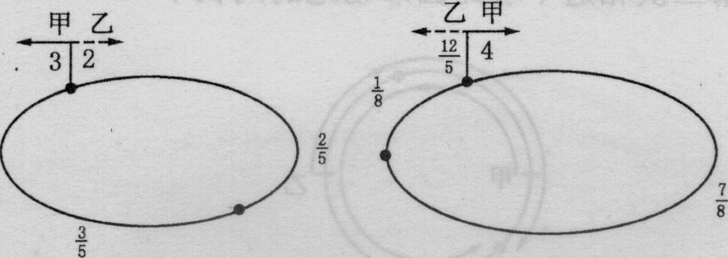
第一次相遇地点逆时针方向距出发点的跑道长度．有甲回到出发点时，乙才跑了的跑道长度.在乙接下来跑了跑道的距离时，甲以“4”的速度跑了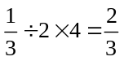圈．所以还剩下的跑道长度，甲以4的速度，乙以的速度相对而跑，所以乙跑了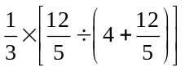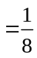圈.也就是第二次相遇点逆时针方向距出发点圈．即第一次相遇点与第二次相遇点相差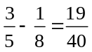圈，所以，这条椭圆形跑道的长度为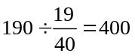米．
【答案】米

- 如图3-5,正方形ABCD是一条环形公路．已知汽车在AB上时速是90千米，在BC上的时速是120千米，在CD上的时速是60千米,在DA上的时速是80千米．从CD上一点P,同时反向各发出一辆汽车,它们将在AB中点相遇．如果从PC的中点M,同时反向各发出一辆汽车,它们将在AB上一点N相遇．问A至N的距离除以N至B的距离所得到的商是多少?
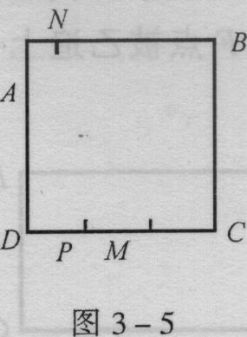
【考点】环形跑道与变速问题 【难度】2星 【题型】解答
如下图,设甲始终顺时针运动,乙始终逆时针运动,并设正方形ABCD的边长为单位“1”.
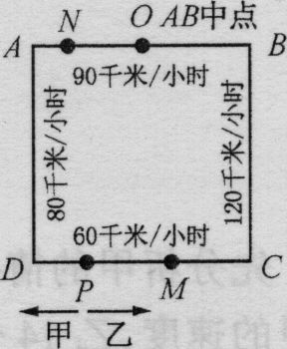
有甲从P到达AB中点O所需时间为
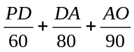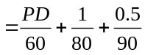.
乙从P到达AB中点O所需时间为
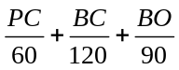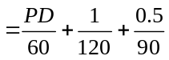.
有甲、乙同时从P点出发,则在AB的中点O相遇,所以有：
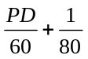=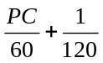
且有PD=DC-PC=1-PC,代入有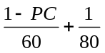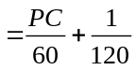,解得PC=.
所以PM=MC=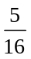,DP=.
现在甲、乙同时从PC的中点出发,相遇在N点,设AN的距离为.
有甲从M到达N点所需时间为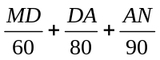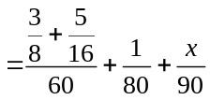；
乙从M到达N点所需时间为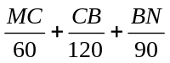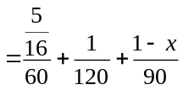.
有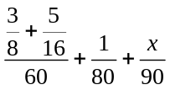，解得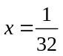.即AN=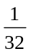.
所以AN÷BN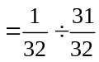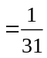
【答案】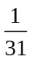

- 一条环形道路，周长为2千米．甲、乙、丙3人从同一点同时出发，每人环行2周．现有自行车2辆，乙和丙骑自行车出发，甲步行出发，中途乙和丙下车步行，把自行车留给其他人骑．已知甲步行的速度是每小时5千米，乙和丙步行的速度是每小时4千米，3人骑车的速度都是每小时20千米．请你设计一种走法，使3个人2辆车同时到达终点．那么环行2周最少要用多少分钟?
【考点】环形跑道与变速问题 【难度】4星 【题型】解答
如果甲、乙、丙均始终骑车，则甲、乙、丙同时到达，单位“1”的路程只需时间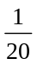；乙、丙情况类似，所以先只考虑甲、乙，现在甲、乙因为步行较骑车行走单位“1”路程，耽搁的时间比为：
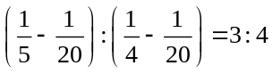
而他们需同时出发，同时到达，所以耽搁的时间应相等．于是步行的距离比应为耽搁时间的倒数比，即为4:3；因为丙的情形与乙一样，所以甲、乙、丙三者步行距离比为4:3:3．
因为有3人，2辆自行车，所以，始终有人在步行，甲、乙、丙步行路程和等于环形道路的周长．
于是，甲步行的距离为2×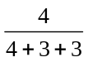=0.8千米；则骑车的距离为2×2-0.8=3.2千米；
所以甲需要时间为(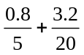)×60=19.2分钟
环形两周的最短时间为19.2分钟．
参考方案如下：甲先步行0.8千米，再骑车3.2千米；
乙先骑车2.8千米，再步行0.6千米，再骑车0.6千米(丙留下的自行车) ；
丙先骑车3.4千米，再步行0.6千米．
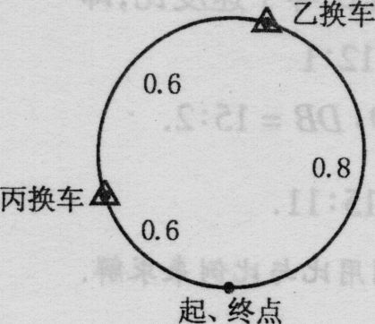

【答案】19.2分钟

- 甲、乙两人在400米圆形跑道上进行10000米比赛．两人从起点同时同向出发，开始时甲的速度为每秒8米，乙的速度为每秒6米．当甲每次追上乙以后，甲的速度每秒减少2米，乙的速度每秒减少0.5米．这样下去，直到甲发现乙第一次从后面追上自己开始，两人都把自己的速度每秒增加O.5米，直到终点．那么领先者到达终点时，另一人距终点多少米?
【考点】环形跑道与变速问题 【难度】4星 【题型】解答
对于这道题只能详细的分析逐步推算，以获得解答．
先求出当第一次甲追上乙时的详细情况，因为甲乙同向，所以为追击问题．
甲、乙速度差为8-6=2米／秒，当甲第一次追上乙时，甲应比乙多跑了一圈400米，即甲跑了400÷2×8=1600米，乙跑了400÷2×6=1200米．
相遇后，甲的速度变为8-2=6米／秒，乙的速度变为6-0.5=5．5米／秒·显然，甲的速度大于乙，所以仍是甲超过乙．
当甲第二次追上乙前，甲、乙速度差为6-5.5=0.5米／秒，追上乙时，甲应在原基础上再比乙多跑一圈400米，于是甲又跑了400÷0.5×6=4800米，乙又跑了400÷0.5×5.5=4400米．
甲第二次追上乙后，甲的速度变为6-2=4米／秒，乙的速度变为5.5-0.5= 5米／秒．显然，现在乙的速度大于甲，所以变为乙超过甲．
当乙追上甲时，甲、乙速度差为5-4=1米／秒，乙追上甲时，乙应比甲多跑一圈400米，于是甲又跑了400÷1×4=1600米，乙又跑了400÷1×5=2000米．。
这时甲的速度变为4+0.5=4.5米／秒，乙的速度变为5+0.5=5.5米／秒并以这样的速度跑完剩下的全程．
在这过程中甲共跑了1600+4800+1600=8000米，乙共跑了1200+4400+2000=7600米．
甲还剩下10000-8000=2000米的路程，乙还剩下10000-7600=2400米的路程．
显然乙先跑完全程，此时甲还剩下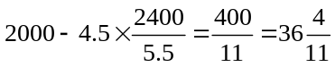米的路程．
即当领先者到达终点时，另一人距终点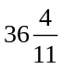米．
评注：此题考察了我们的分析问题的能力，也考察了我们对追击这一基本行程问题的熟练程度.
【答案】米

- 某人乘坐观光游船沿河流方向从港前行．发现每隔40分钟就有一艘货船从后面追上游船，每隔20分钟就会有一艘货船迎面开过．已知、两港之间货船发出的间隔时间相同，且船在静水中速度相同，均是水速的7倍．那么货船的发出间隔是____________分钟．
【考点】流水行船与发车间隔 【难度】4星 【题型】解答
【关键词】数学解题能力展示,高年级组,初试
设水速为，则船速为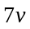，顺水船速为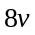，逆水船速为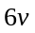．设货船发出的时间间隔为，则顺水船距为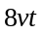，逆水船距为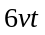．设游船速度为，则有
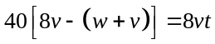，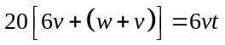．解得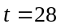，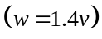
【答案】28

模块二、学科内综合
- 甲、乙两辆车从A城开往B城，速度是55于米／小时，上午10点，甲车已行的路程是乙车已行的路程的5倍：中午12点，甲车已行的路程是乙车已行的路程的3倍．问乙车比甲车晚出发多少小时？
【考点】行程问题与差倍问题 【难度】2星 【题型】解答
【关键词】希望杯，四年级，二试
行程与和差倍问题
路程差不变，画图求解
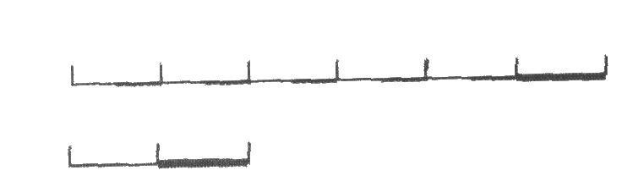
图中粗线是10点到12点2小时走的路程为1份，从图中可以看出甲比乙多走4份．则乙车比甲车晚出发8小时．（注，此题所求的是时间差，不需要将速度带入．）
【答案】8小时

- 张明和李军分别从甲、乙两地同时相向而行。张明平均每小时行5千米；而李军第一小时行1千米，第二小时行3千米，第三小时行5千米，……（连续奇数）。两人恰好在甲、乙两地的中点相遇。甲、乙两地相距多少千米?
【考点】行程问题与数列综合 【难度】2星 【题型】解答
因为李军走的路程为：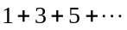若干个奇数相加，结果为中间数×个数，而张平走的路程为5×小时数，所以知道李军走的路程为：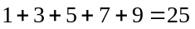，那么两个人分别走了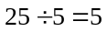（小时），所以路程为：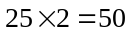（千米）。
【答案】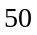千米

甲、乙两个电动玩具车同时从轨道的两端相对而行，甲车每秒行5厘米，乙车第一秒行1厘米，第二秒行2厘米，第三秒行3厘米，……，这样两车相遇时，走的路程相同。则轨道长_____厘米。
【考点】行程问题与数列综合 【难度】2星 【题型】填空
【关键词】希望杯，五年级，一试
路程相同，时间相同，甲乙的平均速度是一样的，1、2、3、4、5、6、7、8、9，乙走了9秒，距离为1+2+3+4+5+6+7+8+9=45厘米，轨道长90厘米。
【答案】90厘米

龟兔赛跑，全程5.2千米，兔子每小时跑20千米，乌龟每小时跑3千米．乌龟不停地跑；但兔子却边跑边玩，它先跑了1分钟然后玩15分钟，又跑2分钟然后玩15分钟，再跑3分钟然后玩15分钟，……．那么先到达终点的比后到达终点的快多少分钟?
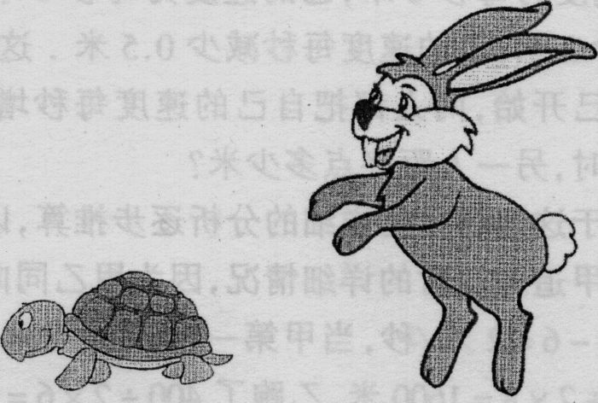
【考点】行程问题之数列综合 【难度】3星 【题型】填空
乌龟到达终点所需时间为5.2÷3×60=104分钟．
兔子如果不休息，则需要时间5.2÷20×60=15.6分钟．
而兔子休息的规律是跑1、2、3、…分钟后，休息15分钟．
因为15.6=1+2+3+4+5+0.6，所以兔子休息了5×15=75分钟，即兔子跑到终点所需时间为15．6+75=90．6分钟．
显然，兔子先到达，先乌龟104-90.6=13.4分钟达到终点．
【答案】兔子先到达，先乌龟104-90.6=13.4分钟达到终点

- 科技小组演示自制机器人，若机器人从点A向南行走1.2米，再向东行走1米，接着又向南行走1.8米，再向东行走2米，最后又向南行走1米到达B点，则B点与A点的距离是（ ）米。
（A）3 （B）4 （C）5 （D）7
【考点】行程问题与几何综合 【难度】2星 【题型】选择
【关键词】华杯赛，初赛
【答案】

- 两条公路成十字交叉，甲从十字路口南1200米处向北直行，乙从十字路口处向东直行。甲、乙同时出发10分后，两人与十字路口的距离相等，出发后100分，两人与十字路口的距离再次相等，此时他们距十字路口多少米？
【考点】行程问题与几何综合 【难度】2星 【题型】解答
【关键词】希望杯，六年级，二试
5400米。解：如右图所示，出发后10分两人与十字路口距离相等，相当于两人相距1200米，10分后相遇，两人的速度和为1200÷10=120（米）.出发后100分两人再次与十字路口距离相等，相当于两人相距1200米，100分后甲追上乙。由此推知两人的速度差为1200÷100＝12（米）。乙每分行（120－12）÷2=54（米），出发 100分后距十字路口5400米。
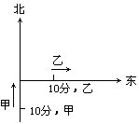
【答案】5400米

- 如图6，迷宫的两个入口处各有一个正方形（甲）机器人和一个圆形机器人（乙），甲的边长和乙的直径都等于迷宫入口的宽度。甲和乙的速度相同，同时出发，则首先到达迷宫中心（☆）处的是 。
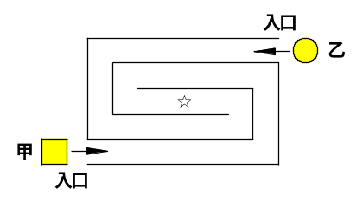
【考点】行程问题与几何综合 【难度】2星 【题型】解答
【关键词】希望杯，六年级，一试
甲、乙两机器人走的路程就是正方形，和圆的中心所走的路程，他们走的直线路程都相等，只是在拐弯时圆能滚动，如左下图可以由实线位置滚动到虚线位置，这样正方形中心在拐弯时走的是折线部分，圆的中心在拐弯时走的是弧线部分，如右下图，所以是乙先到达
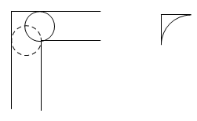
【答案】乙先到达

- A、B两地位于同一条河上，B地在A地下游100千米处．甲船从A地、乙船从B地同时出发，相向而行，甲船到达B地、乙船到达A地后，都立即按原来路线返航．水速为2米/秒，且两船在静水中的速度相同．如果两船两次相遇的地点相距20千米，那么两船在静水中的速度是
米/秒．
【考点】行程问题与几何综合 【难度】4星 【题型】填空
【关键词】迎春杯，复赛，高年级组
本题采用折线图来分析较为简便．
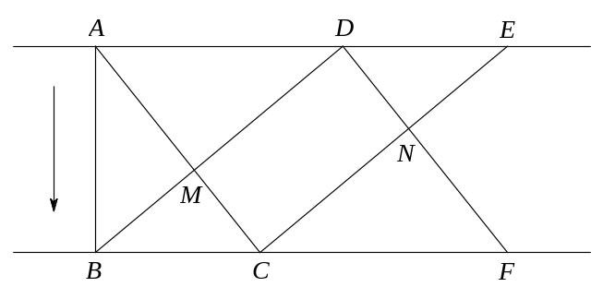
如图，箭头表示水流方向，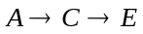表示甲船的路线，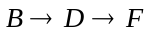表示乙船的路线，两个交点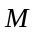、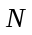就是两次相遇的地点．
由于两船在静水中的速度相同，所以两船的顺水速度和逆水速度都分别相同，那么两船顺水行船和逆水行船所用的时间都分别相同，表现在图中，就是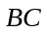和的长度相同，和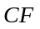的长度相同．
那么根据对称性可以知道，点距的距离与点距的距离相等，也就是说两次相遇地点与、两地的距离是相等的．而这两次相遇的地点相距20千米，所以第一次相遇时，两船分别走了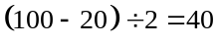千米和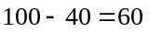千米，可得两船的顺水速度和逆水速度之比为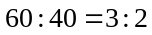．
而顺水速度与逆水速度的差为水速的2倍，即为4米/秒，可得顺水速度为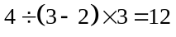米/秒，那么两船在静水中的速度为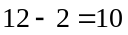米/秒．
【答案】米/秒

- 夜里下了一场大雪，早上，小龙和爸爸一起步测花园里一条环形小路的长度，他们从同一点同向行走，小龙每步长54厘米，爸爸每步长72厘米，两人各走完一圈后又都回到出发点，这时雪地上只留下60个脚印。那么这条小路长 。
【考点】行程问题与数论综合 【难度】4星 【题型】填空
【关键词】希望杯，5年级，1试
爸爸走3步和小龙走4步距离一样长，也就是说他们一共走7步，但却只会留下6个脚印，也就是说每216厘米会有6个脚印，那么有60个脚印说明总长度是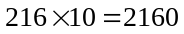厘米，也就是21.6米。
【答案】21.6米

- 甲、乙两地相距100千米，张山骑摩托车从甲地出发，1小时后李强驾驶汽车也从甲地出发，二人同时到达乙地。已知摩托车开始的速度是每小时50千米，中途减为每小时40千米；汽车的速度是每小时80千米，并在途中停留10分钟。那么，张山骑摩托车在出发 分钟后减速.
【考点】行程问题与鸡兔同笼 【难度】3星 【题型】填空
【关键词】迎春杯，高年级，初试
汽车行驶了：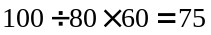（分）；摩托车行驶了：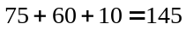（分）设摩托车减速前行驶了分，则减速后行驶了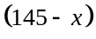分，列方程为：
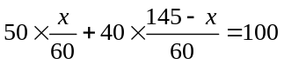
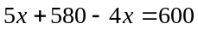
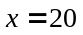
所以张山骑摩托车出发20分钟后减速.
【答案】20分钟

- 甲、乙两人在河中先后从同一个地方同速同向游进．现在甲位于乙的前方，乙距起点20米；当乙游到甲现在的位置时，甲已离起点98米．问：甲现在离起点多少米?
【考点】行程问题中的年龄问题 【难度】2星 【题型】解答
【关键词】华杯赛，初赛
当乙游到甲现在的位置时，甲也游了同样的距离，这距离是(98－20)÷2＝39(米)，所以甲现在离起点39＋20＝59(米).
【答案】59米

- 某人由甲地去乙地，如果他从甲地先骑摩托车行12小时，再换骑自行车行9小时，恰好到达乙地，如果他从甲地先骑自行车21小时，再换骑摩托车行8小时，也恰好到达乙地，问：全程骑摩托车需要几小时到达乙地？
【考点】行程问题中的工程问题 【难度】2星 【题型】解答
【关键词】华杯赛
对比分析法： 骑摩托车 骑自行车
方案一 12小时 9小时
方案二 8小时 21小时
方案一比方案二 多4 少12
说明 摩托车4小时走的路程=骑自行车12小时走的路程
推出 摩托车1小时走的路程=骑自行车3小时走的路程
整理全程骑摩托车需要12＋9÷3＝15（小时）
【答案】15小时

- 甲、乙两人同时从两地出发相向而行，相遇后继续前进，当两人相距千米时 ，甲走了全程的，乙走了全程的。两地相距多少千米？
【考点】行程问题中的工程问题 【难度】2星 【题型】解答
千米，解：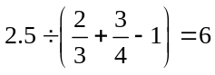（千米）
【答案】千米

- 甲、乙二人骑车同时从环形公路的某点出发，背向而行，已知甲骑一圈需48分，出发后30分两人相遇。问：乙骑一圈需多长时间？
【考点】行程问题中的工程问题 【难度】2星 【题型】解答
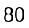分，解：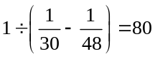（分）。
【答案】分

- 甲、乙两站相距不到500千米，A，B两列火车从甲、乙两站相对开出，A车行至210千米处停车，B车行至270千米处也停车，这时两车相距正好是甲、乙两站距离的。甲乙两站的距离是多少？
【考点】行程问题中的工程问题 【难度】2星 【题型】解答
432千米。提示：分两车未相遇与已相遇两种情况。
若未相遇，全程为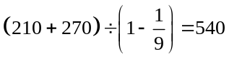（千米），不合题意；
若已相遇，全程为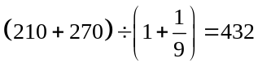（千米），符合题意。
【答案】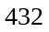千米

- 客车和货车同时从甲、乙两地相向开出，客车行完全程需10时，货车行完全程需15时。两车在中途相遇后，客车又行了90千米，这时客车行完了全程的80％，求甲、乙两地的距离。
【考点】行程问题中的工程问题 【难度】2星 【题型】解答
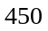千米。提示：相遇时客车行了全程的。
【答案】

- 小王和小李同时从两地相向而行，小王走完全程要60分，小李走完全程要40分。出发后5分，小李因忘带东西而返回出发点，因取东西耽误了5分，小李再出发后多长时间两人相遇？
【考点】行程问题中的工程问题 【难度】2星 【题型】解答
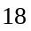分，解：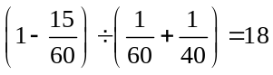（分）。
【答案】分

- 两列火车从甲、乙两地相向而行，慢车从甲地到乙地需要8时，比快车从异地到甲地所需时间多。一直两车同时开出，相遇时快车比慢车多行48千米，求甲、乙两地的距离。
【考点】行程问题中的工程问题 【难度】2星 【题型】解答
336千米。解：快、慢车行一个单程所需时间之比为3∶4，相遇时两车分别行了全程的和。
【答案】336千米

- 甲、乙二人在环形自行车赛场上训练，已知两人骑一圈分别需要23秒和27秒。如果两人同时从起点出发，背向而行，那么他们再次相遇需要多长时间？如果是同向行，那么甲超过乙需要多长时间？
【考点】行程问题中的工程问题 【难度】2星 【题型】解答
背向而行12.24秒，同向而行155.25秒。提示：甲、乙秒分别骑一圈的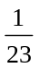和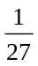。
【答案】背向而行12.24秒，同向而行155.25秒

- 甲、乙两汽车先后从A地出发到B地去，当甲车到达A，B两地中点时，乙车走了全程的；当甲车到达地时，乙车走了全程的。求甲、乙两车车速之比。
【考点】行程问题中的工程问题 【难度】2星 【题型】解答
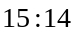，解：由题意，甲车从中点到点行了全程的，此期间，乙车行了全程的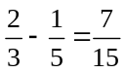，两车速度之比为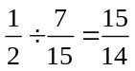。
【答案】

- 大货车和小轿车从同一地点出发沿同一公路行驶。大货车先走1.5时，小轿车出发4时后追上了大货车。如果小轿车每小时多行5千米，那么出发后3时就可追上大货车。问：小轿车实际上每时行多少千米？
【考点】行程问题中的工程问题 【难度】2星 【题型】解答
55千米。解：以大货车的时速为单位“1”，则小轿车的实际时速为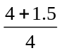，小轿车每时多行千米的时速为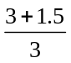，千米对应的分率是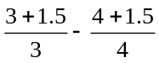。大货车每时行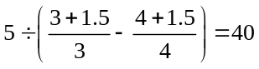（千米），小轿车每小时行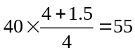（千米）
【答案】55千米

- 星期天早晨，哥哥和弟弟都要到奶奶家去。弟弟先走5分，哥哥出发后25分追上了弟弟。如果哥哥每分多走5米，那么出发后20分就可以追上弟弟。弟弟每分走多少米？
【考点】行程问题中的工程问题 【难度】2星 【题型】解答
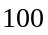米，解：各个的速度是弟弟的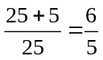（倍）。如果哥哥每分钟多走米，则哥哥的速度是弟弟的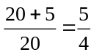（倍）。弟弟每分钟走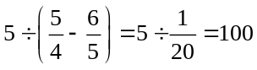（米）
【答案】米

- 四年级一班在划船比赛前讨论了两个比赛方案.第一个方案是在比赛中分别以2米/秒和3米/秒的速度各划行赛程的一半；第二个方案是在比赛中分别以2米/秒和3米/秒的速度各划行比赛时间的一半.你认为这两个方案哪个好？
【考点】行程问题与策略综合 【难度】2星 【题型】解答
第二种方案
【答案】第二种方案

- 一条单线铁路上有A,B,C,D,E 5个车站,它们之间的路程如图所示(单位:千米).两列火车同时从A,E两站相对开出,从A站开出的每小时行60千米,从E站开出的每小时行50千米.由于单线铁路上只有车站才铺有停车的轨道,要使对面开来的列车通过,必须在车站停车,才能让开行车轨道.因此,应安排哪个站相遇,才能使停车等候的时间最短.先到这一站的那一列火车至少需要停车多少分钟?
【考点】行程问题与策略综合 【难度】2星 【题型】解答
两列火车同时从A,E两站相对开出,假设途中都不停.可求出两车相遇的地点,从而知道应在哪一个车站停车等待时间最短.从图中可知:
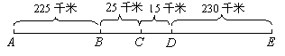
AE的距离是:225+25+15+230=495(千米),两车相遇所用的时间是:495÷(60+50)=4.5(小时),相遇处距A站的距离是:60×4.5=270(千米),而A,D两站的距离为:225+25+15=265(千米),由于270千米>265千米,因此从A站开出的火车应安排在D站相遇,才能使停车等待的时间最短.因为相遇处离D站距离为270-265=5(千米),那么,先到达D站的火车至少需要等待: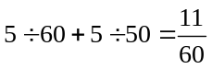(小时) ，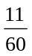小时=11分钟
【答案】11分钟

- 一辆汽车往线路上运送电线杆，从出发地装车，每次拉4根，线路上每两根电线杆间距离为50米，共运了两次，装卸结束后返回原地共用3时。其中装一次车用30分，卸一根电线杆用5分，汽车运行时的平均速度是24千米／时，求第一根电线杆离出发点的距离。
【考点】行程问题与植树问题综合 【难度】2星 【题型】解答
7.75千米。解：装两次车卸8根电线杆，共用30×2＋5×8=100（分）。剩下的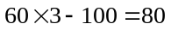（分），即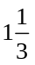时，是汽车运行时间，共行驶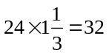（千米）。
如上图所示，汽车第一次在A，C间运行一个来回，第二次在A，D间运行一个来回，其中B，D间的一个来回与B，C间的一个来回共1000米，所以A，B间距离为（32－1）÷4=7.75（千米），即第一根电线杆离出发点7.75千米。
【答案】7.75千米

- 在一个沙漠地带，汽车每天行驶200千米，每辆汽车载运可行驶24天的汽油．现有甲、乙两辆汽车同时从某地出发，并在完成任务后，沿原路返回．为了让甲车尽可能开出更远的距离，乙车在行驶一段路程后，仅留下自己返回出发地的汽油，将其他的油给甲车．求甲车所能开行的最远距离．
【考点】行程问题与策略综合 【难度】3星 【题型】解答

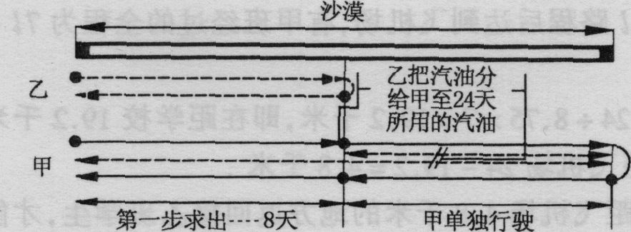
甲车尽可能行驶更远，则乙车离开甲车时，应保证甲车还有可行驶24天的汽油．
设此时乙车已行驶了x天，有甲也行驶了x天，乙返程也需要x天，有x+x+x+24=48，所以x=8，即乙车行驶8天后返程．
留下还可行驶8天的汽油，将剩下的24-8-8=8天的汽车给甲车．
所以加上开始的24天的汽油，甲车共得到24+8=32天的汽油．那么甲车单程最多可行驶32÷2=16天．
即甲车所能开行的最远距离为16×200=3200千米．
【答案】3200千米

